数据通路实验

实验目的：

（1）​熟悉模型计算机的数据通路；

（2）​锻炼分析问题与解决问题的能力，在出现故障的情况下，独立分析故障现象，并排除故障。

实验内容：

（1）将实验电路与控制台的有关信号进行线路连接，方法同前面的实验1。

（2）用8位数据开关向RF中的四个通用寄存器分别置入以下数据：R0=0AH，R1=0F0H，R2=55H，R3=0AAH。

（3）分别将R0至R3中的数据读入到DR2寄存器中和DBUS上，观察其数据是否是存入R0至R3中的数据，并记录数据。其中DBUS上的数据可直接用指示灯显示，DR2中的数据可通过运算器ALU，用直通方式将其送往DBUS，在数据指示灯上显示。

（4）根据图中数据通路的连接关系，从R0 读出数据送ALU的B端，从R1读出读出数据送ALU的A端，控制S2S1S0完成加法和直通运算。

实验步骤：

（1）接线

IAR BUS#接VCC，禁止中断地址寄存器IAR向数据总线DBUS送数据。CER接GND，CEL#=VCC,禁止存储器工作。

M1（M2）:当M1 (M2)= 0时，操作数寄存器DR1从寄存器堆RF接收数据。 M2接GND，使DR2选择寄存器堆RF作为数据来源。M1接GND, 使DR1选择寄存器堆RF作为数据来源

置DP=1，DZ=0，DB=0，使实验系统开机后处于单拍状态。

将开关IR/DBUS至于DBUS位置。

K0-K15对应与图中数据通路中的控制信号相连接。记下对应关系。

合上电源。按CLR#按钮，使实验系统处于初始状态。

脉冲产生，按QD。

（2）向RF中的四个通用寄存器分别写入数据。

根据数据在数据通路中的流向，正确控制数据通路中各部件。写出每一步中各个部件控制信号（Ki）取值。形成操作序列。

（3）分别将R0至R3中的数据读出到DR2寄存器中和DBUS上，观察其数据是否是存入R0至R3中的数据。形成操作序列。

根据数据在数据通路中的流向，正确控制数据通路中各部件。写出每一步中各个部件控制信号（Ki）取值。形成操作序列。

（4） 从R0 读出数据送ALU的B端，从R1读出读出数据送ALU的A端，控制S2S1S0完成加法和直通运算。形成操作序列。

实验操作序列：

见表格

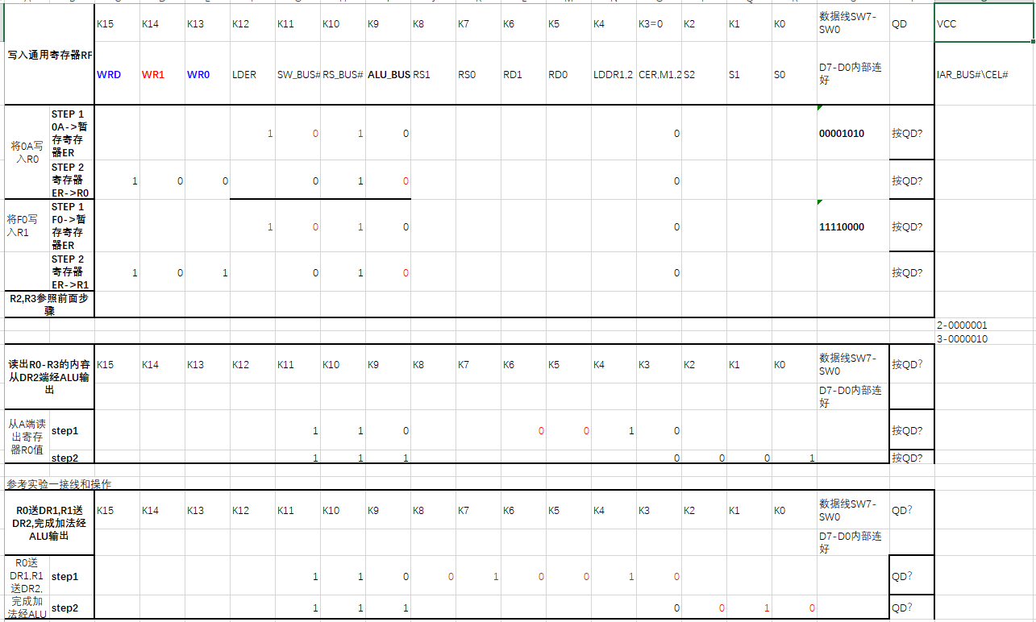

2、  根据数据通路图，说明ADD R2,R3 （R2+R3-> R2） 的执行过程（假设取指过程已完成）数据通路的各部件的作用与操作序列。

假设此时R2和R3已经存在数据。

1. 关闭所有的BUS，把A数据输出端的寄存器选择为RD1=1,RD2=0, 把B数据输出端的寄存器选择为RS1=1,RS2=1，M1、M2值为0（分别选择B,A端口），LDDR1\LDDR2=1，按一下时钟信号
2. 此时R2，R3数据已经进入到了DR1和DR2，然后打开ALU_BUS，将S0，S1，S2分别置为010，按下一个时钟周期，即可将加法的和送入到总线中
3. 打开LEDR=1，按下时钟信号，加法的和即可进入ER寄存器，关闭ALU_BUS
4. 打开WRD=1，WR1=1，WR0=0，按下一个时钟信号，则结果即可计入到R2中。

3、  总结调试中出现的问题及解决方法。

1. 如果出现指示灯不正常显示，则可能是因为打开了多个BUS开关，应该在默认状态关闭全部的BUS开关，需要的时候才打开。
2. 注意，途中每一个T信号，都说明如果想要数据通过，则必须经过一个时钟信号才能通过（保存）数据